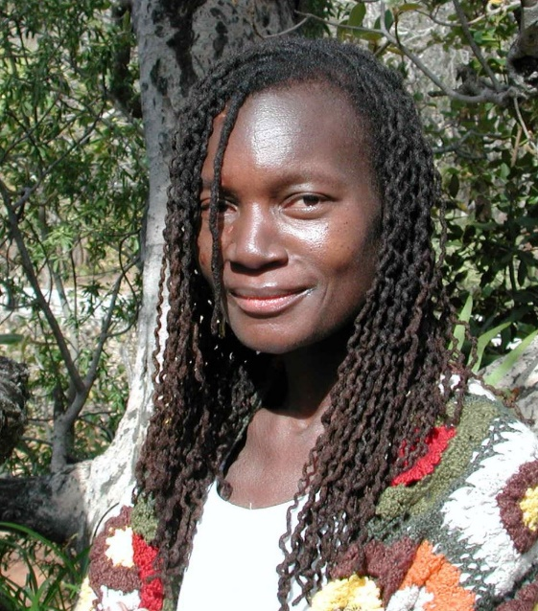
Yvonne Vera
Yvonne Vera (1964 – 2005) regnes for å være Zimbabwes fremste kvinnelige forfatter.
Yvonne Vera ble født i Bulawayo, i det daværende Sær-Rhodesia. Som barn arbeidet hun på bomullsplantasjer samtidig som hun gikk på skole. Hun fullførte Highschool og underviste deretter i engelsk litteratur på Hattley High School. I 1987 emigrerte hun til Canada hvor hun giftet seg med en canadisk lærer. På et tidspunkt på slutten av 80-tallet, ble hun diagnostisert HIV-positiv, noe hun aldr delte offentlig. Etter flere år tilbake i Zimbabwe, returnerte hun til Canada for behandling av AIDS. Hun døde 7.april 2005 av AIDS-relalert meningitt.

Yvonne Vera debuterte med novellesamlingen «Why Don´t You Carve Other Animals» (1992), og fulgte på med fire romaner, der «Butterfly Burning» (1998) er den tredje i rekken. Forfatterskapet er kjent for sine sterke kvinnekarakterer og sin poetiske prosa. Det er også dypt forankret i Zimbabwes krevende fortid, uten at kolonimaktens nærvær er eksplisitt til stede i teksten. Men den begrensende innflytelsen koloniseringen har på folks livsutfoldelse er likevel en klar undertekst i Veras romaner. Med slike kvaliteter har forfatterskapet blitt oversatt til flere språk. Det er blitt et viktig peilepunkt i studier av postkolonial litteratur, ikke minst i den litteraturen som også avspeiler interesse for kvinneperspektivet.
Vera er belønnet med flere priser. «Butterfly Burning» ble av en internasjonal jury plukket ut som en av Afrikas hundre beste bøker på 1900-tallet.
Med «Brennende sommerfugl» (2003) ble hun for første gang presentert på norsk.
Handlingen er lagt til den svarte bydelen Makokoba i Bulawayo i slutten av 1940-årene, og romanen forteller historien om den unge kvinnen Phephelaphi. Hun innleder et forhold til den mye eldre Fumbatha, men kjærligheten til ham er ikke nok. Hun trekkes mot en annen verden, mot en annen fremtid. Men virkeligheten er tøff, Phephelaphi er standhaftig i sine valg, smerten blir stor og offeret absolutt ... Med poesi og musikalitet blottlegger Yvonne Vera både fellesskapet og enkelt-mennesket i denne vakre og gripende romanen. Oversatt av Ragnhild Eikli.

